搬運作業安全作業標準
範例15
作業種類區分： |  |  | 搬運作業
單位作業名稱： |  |  | 人力搬運
作 業 方 式 ： |  |  | 人力搬運
使用處理材料： |  |  | 搬運物
使用器具工具： |  |  | 無
防 護 器 具 ： |  |  | 安全鞋、棉紗手套
資 格 限 制 ： |  |  | 無
工作步驟 |  | 工作方法 |  | 不安全因素 | 安全措施 | 事故處理
1.準備 |  | 1-1預估荷物重量
2.檢查 |  | 2-1檢查荷物外觀有無破損  2-2檢查工作範圍環境狀況  2-3檢討防護具是否妥當
3.搬運 |  | 3-1站立於荷物外側，左右腳分開半步  3-2腳下蹲，背部挺直，手掌抵住荷物，手指握緊荷物，提舉荷物  3-3移動腳步搬運到新地點 |  | 3-1腳位置不當，重心不穩，易傾倒  3-2搬運不專心時荷物掉落打傷腳步  3-3勞工搬運過重物料，致肌肉受傷。  3-4勞工搬運有刺物質不慎刺傷。  3-5勞工因搬運接觸危害物質造成皮膚炎等職業病。  3-6不當抬舉引起扭筋、扭腰、橪  挫等。  3-7.因褲管太長或鞋帶鬆脫而跌跤及滑倒。 | 3-1儘量以機械代替人力，四十公斤以上物品，以人力車輛或工具搬運  3-2採取正確之搬運姿勢。(挺直背部，兩臂貼身，緊縮下顎保持平衡，步調自然穩定)  3-3搬運、置放有刺角物、凸出物、腐蝕性物質、毒性物質或劇毒物質時，確實使用適當之手套、圍裙、安全鞋、安全帽、防護眼鏡、防毒口罩、安全面罩等 | 如發生受傷事故，應立即停止作業，視狀況立即停止作業洽衛保組或就醫治療；授課教師應於 4 小時內通知校  方
4.卸放 |  | 放下荷物 |  | 放下時若不慎仍  會掉落 | 確認位置小心放下
圖  解 | 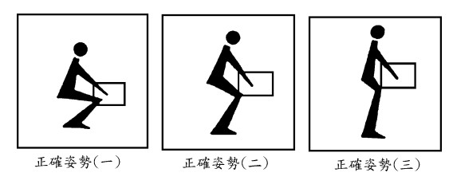  單人雙手搬運物品應遵守事項：  1.單人雙手搬運物品時，應先以「半蹲」姿勢抓牢工作物，然後用腿力站起。  2.單人雙手搬運物品前，先想一下是否可以雙手來搬運。  3.單人雙手搬運物品時，應選擇最短距離、最安全路線。 .  4.單雙手搬運物品時，注意雙手不被物品擠壓。
實驗室負責人： 製表人： 製作日期：

